  声明：本报告不涉及我国证券法律法规定义的任何内幕信息内容
  [Table_PicQuote]
  股价相对指数表现
  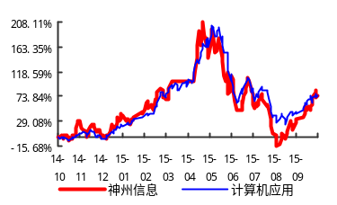
  [Table_Base]
  公司基本数据
   | 2015.09.30
  总股本(万股) | 917.81
  流通A股/B股(万股) | 23,421/0
  资产负债率 | 69.95%
  每股净资产（元） | 18.35
  市盈率（当前） | 430.80
  市净率（当前） | 955.82%
  12个月内最高/最低价 | 114.0/21.03
  主要股东
  [Table_Title]
  信息发展深度报告
  [Table_Info]
  投资评级: | 2 | 策略评级: | Q
  目标价 | 121.60元 | 收盘价 | 108.01元
  日期 | 2016.5.18 | 研究员 | 蒋科
  结论与投资建议
  [Table_Summary]
  - “十三五”窗口期，食品溯源建设将从会沿着扩大覆盖范围、拓品类及模式创新三条路径快速发展，预计潜在市场空间超过百亿，相关政策红利不断释放。
  - 公司推出基于平台系统的客户档案信息管理平台，提供SaaS 与档案寄存服务，向长尾客户渗透，由“项目式”逐步转变成为“免费平台+增值服务”的档案信息化服务提供商。
  - 监狱信息化方面，存在较高学习成本与进入壁垒，细分领域存在较大市场空间。
  - 投资建议：预测公司2016-2018 年实现归母净利5099万、6704万、8298万，对应EPS 分别为0.76、1.00、1.24 元，未来三年年均复合增长率29.5%。考虑到档案信息化及食品溯源市场的潜在市场规模以及公司的卡位优势，同时公司作为次新股市场对其的偏好，认为公司可享有一定估值溢价。6个月目标价121.6元，对应2016年EPS约160倍市盈率。
  - 风险提示：产品创新风险；客户集中风险；政策支持下降。
  [Table_Finance]
  主要财务指标
   | 2013 | 2014 | 2015E | 2016E | 2017E
  主营收入(万元) | 60314 | 59831 | 59221 | 68104 | 75918
  增长率(%) |  | -0.80% | -1.02% | 15.00% | 11.47%
  净利润(万元) | 6271 | 2197 | 1217 | 2468 | 4601
  增长率(%) |  | -64.97% | -44.58% | 102.69% | 86.45%
  每股收益(元) | 0.10 | 0.04 | 0.02 | 0.04 | 0.07
  净资产收益率(%) | 4.65% | 1.64% | 0.91% | 1.80% | 3.26%
  每股经营现金流(元) | -1.02 | 0.31 | 0.07 | 0.16 | 0.14
  现金分红率(%)

公司简介
1. 国内领先的信息化系统开发与服务提供商.
上海中信信息发展股份有限公司主要从事以信息资源管理为核心的信息化系统开发与服务，面向档案、食品流通追溯、司法、文博等重点领域客户提供信息化系统规划咨询、集成、运行维护和推广、软硬件产品开发建设、智能化工程建设、数据服务等相关整体解决方案。公司的客户主要包括：档案局（馆），食品流通追溯领域相关的机关企事业单位，监狱、检察院、法院等政府部门以及其他企事业单位等。

公司总部设在上海，截止目前，已逐步建立了北京、广东、江苏、浙江、安徽、福建、重庆、宁夏、山西、普陀（上海）、湖北、天津、山东、辽宁、广西、青海、河南、内蒙古、吉林、青岛、湖南、陕西、南昌等共23家分公司、2个全资子公司、一个控股子公司的全国营销服务网络，能够持续、及时、有效地为客户提供配套软件产品和系统集成项目的售后技术支持。

公司拥有包括国家高新技术企业证书、国家软件企业证书、国家火炬计划重点高新技术企业证书、国家计算机信息系统集成资质、涉密资质、建筑智能化工程设计与施工资质等重要资质，通过了ISO9001:2008质量管理体系认证、ISO27001:2005信息安全管理体系认证、ISO14001:2004环境管理体系认证、ISO27001:2005信息安全管理体系认证、ISO20000-1:2005IT服务管理体系符合标准认证、能力成熟度集成模型CMMI5认证，可承接业务范围广。同时，公司作为档案行业的领军企业，公司先后参与并制定了10个正式发布的电子文件、数据库及数字档案馆相关的标准或指南，参与了13项国家级重点研究课题。为档案事业的蓬勃发展做出积极贡献.

2. “一箭两翼”战略持续推进，三方面业务稳步拓展

公司主营三大业务为档案信息化、食品流通溯源管理、监狱信息化。公司的客户群体目前主要是档案局馆、司法行业、商务部门等等，公司在2014 年底客户数量已经达到1720家，并逐年保持稳定增长。公司目前业务增长比较稳定，但不排除会有新的增长点。2015 上半年同比增速66.87%；研发费用占比稳步上升，2014 年达9.22%。“一箭”：食品安全上升国家战略，食品流通溯源行业处于爆发窗口期，公司凭借卡位优势抢得先机，未来市场前景广阔；“两翼”：在档案与监狱信息化方面处于龙头地位，目前市场存在深耕机会。

图1、公司“一箭两翼”战略全景图
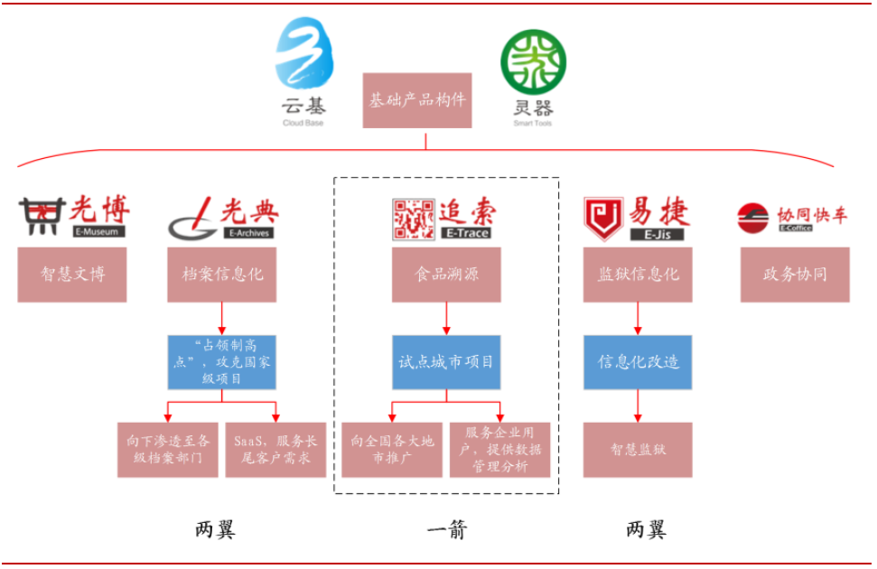
资料来源：公司官网，海通证券研究所

食品溯源方面，2015 年新中标6 家商务部肉菜流通追溯试点城市，累计中标19 个，市场占有率38.8%居全国第一；同时新增宁夏、山东省级中药材流通追溯试点项目和上海酒类流通追溯项目，持续扩展追溯品种。档案信息化方面，新增3 家省级档案馆客户，共计承接全国35 家中央及省级档案局（馆）中的21 家客户，市占率60%，“占领制高点”策略成绩卓越。政法信息化方面，新增监狱管理局客户1 家，狱所客户5 家，并持续向大政法领域推进。

行业分析
- 食品溯源产业链条长，食品安全上升国家战略爆发可期。

食品溯源是指通过物联网技术，实现食品从生产、流通到销售全环节的有效监控，并采集相关数据供监管部门与消费者查询。食品安全溯源体系，是指在食品产供销的各个环节（包括种植养殖、生产、流通以及销售与餐饮服务等）中，食品质量安全及其相关信息能够被顺向追踪（生产源头—消费终端）或者逆向回溯（消费终端—生产源头），从而使食品的整个生产经营活动始终处于有效监控之中。

图2、肉类食品溯源领域全景图
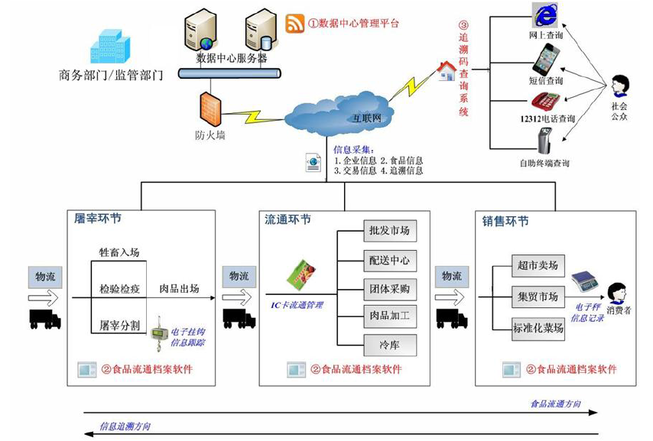
资料来源：招股说明书，海通证券研究所

2015 年10 月1 日，新《食品安全法》正式实施，将食品溯源建设正式写入法律，“十二五”期间商务部主导的肉菜类食品溯源建设项目五批试点共计58 个城市招标建设工作进入尾声，目前作为“十三五”窗口期，我们认为未来食品溯源建设将从会沿着扩大覆盖范围、拓品类及模式创新三条路径快速发展，预计潜在市场空间超过百亿。2015 年底，49 个已招标试点城市中中标19 个，行业龙头地位稳固，一方面未来溯源建设主体责任偏向企业，但由于我国各类中小农产品、食品企业众多，基于政府平台建设的2G 企业将逐步过渡到2B 端，为中小企业提供基于溯源平台的SaaS 服务；另一方面，目前公司已卡位大城市及相关产品类目试点工程，大城市的“磁吸效应”，监管机构的“统筹规划，统一标准”以及试点工程的“路径依赖，建设经验”都将成为公司的坚深壁垒。

食品溯源产业链条长，主要分为三个环节，即生产、流通和监管环节。主要责任单位为食药监和商务部，其中商务部负责流通领域建设，食药监主要负责监管方面。其他的责任部门还包括农业部与工信部，协助进行食品溯源工作建设。公司的食品溯源业务主要集中在食品流通环节，其主要客户为经过商务部批准及拨款的食品溯源建设试点城市，目前五批共58 个城市开展了试点工作。

2014 年食品安全上升至国家战略，与信息安全、公共安全一并成为关系国计民生的重要产业。2015 年5 月，习近平在政治局学习会议时强调，要用最严谨的标准、最严格的监管、最严厉的处罚、最严肃的问责，加快建立科学完善的食品药品安全治理体系；6 月李克强在全国加强食品安全工作电视电话会议指出：以基层为主战场加强监管执法力量和能力建设，以“零容忍”的举措惩治食品安全违法犯罪，以持续的努力确保群众“舌尖上的安全”；10 月，伴随新《食品安全法》的正式实施，
我国从政府到企业从社会到法律，各方都将对食品安全提出更高要求，食品溯源市场未来前景广阔。

图3、食品安全与溯源领域相关重要法律法规
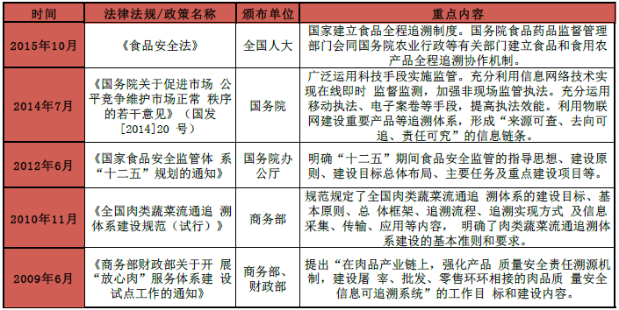
资料来源：招股说明书，海通证券研究所

全国百万级人口城市全覆盖，食品溯源未来将形成全国大格局，市场规模超过两百亿。当前食品流通追溯体系建设试点直辖市、省会城市、地级市和县级市的总投资额至少不低于8,000 万、4,000 万元、1,500 万元和500 万元，系统升级维护可占投资总额的20%-30%。若以商务部规划的格局计算，按照全国32 个省级城市，333 个地级城市，2,862 个县级城市计算，包括投资和升级维护费用的市场规模可达248 亿元，若十三五期间能够全部完成，那么每年的市场规模可达50 亿元。

图4、：我国食品流通溯源市场总投资规模（亿）
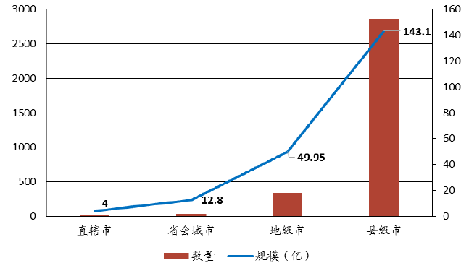
资料来源：招股说明书，海通证券研究所

公司凭借19 个示范城市项目（市占率44.19%）处于领先地位，凭借卡位优势加速渗透市场。食品溯源主要覆盖上游生产企业、批发站、下游零售至普通消费者，基于溯源大数据的潜在服务客户众多，可以基于数据提供各类增值服务。ToB：为食品生产
流通销售企业科学化管理数据支持；ToC：结合食品溯源流通信息平台，服务“生鲜”类应用。

- 档案部门信息化水平稳步提高，档案信息化市场规模巨大
档案信息化是指在档案管理活动中全面应用现代信息技术，以更好的对档案信息资源进行处置、管理和为社会提供服务。档案信息化主要利用数据库、数据压缩、高速扫描等技术手段，将纸质文件、声像文件等传统介质文件和已归档保存的电子档案，系统组织成具有有序结构的档案信息库，也是管理模式从以档案实体为重心向以档案信息为重心转变的过程。档案信息化主要包括三部分，即档案数字化以及电子文件采集、档案管理及保存和档案检索利用与信息发布。

中国档案部门实行自上而下，统筹管理，以“局馆合一”的形式合署办公。国家档案局作为整个档案系统的统筹部门，各省市县级别设立地方综合档案馆（局），同时还有专门/专业档案馆和部门档案馆，大型机关、企事业单位另设档案室，一部分重要档案会定期移交相关档案部门保存。
图5： 档案信息化主要内容
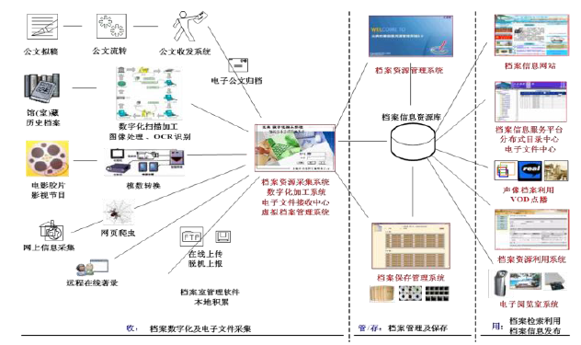
资料来源：招股说明书，海通证券研究所

省级档案部门的信息化投资高达2500 万元，依次递减至县级立档单位约1 万元，省级单位只有35 个而县级立档单位数量多达28.6 万个，因此档案信息化市场呈现出“需求长尾，边际收入迅速衰退”的形态。同时，保守估计我国的大中型企业约有25 万个，以投资10 万元计算，市场规模达250 亿。我国中大型企业和档案部门市场规模合计545.62 亿，其中档案部门市场规模295.62 亿，以县级市为主，规模为143.1 亿。目前信息化主要集中在省级与地级市，此部分规模仅为63.95 亿元，未开发市场规模巨大。
图6：各级别档案馆（室）投资金额及数量
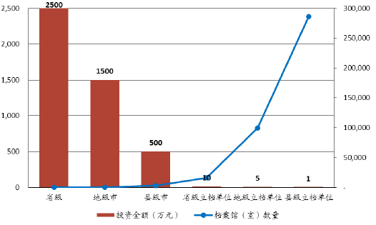
资料来源：计世资讯，海通证券研究所

图7：档案信息化系统市场规模及构成（亿）
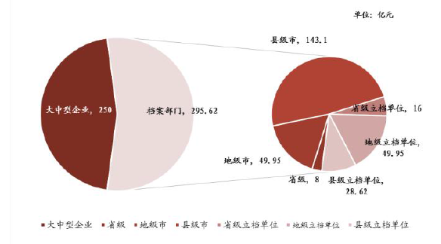
资料来源：计世资讯，海通证券研究所

目前公司推出基于平台系统的客户档案信息管理平台，提供SaaS 与档案寄存服务，向长尾客户渗透。一方面，通过SaaS 化的平台，为客户提供增值服务，由目前的“项目式”业务模式逐步转变成为“免费平台+增值服务”的档案信息化服务提供商；另一方面，借鉴美国的铁山公司案例，同时开展档案寄存服务，为客户提供全面一体化的档案管理服务。目前，与企业信息化管理相关的初创公司数量很多，公司可以通过自身卡位优势，与其合作收购的方式，进入长尾市场，产生巨大的协同作用。

- 监狱信息化：较高学习成本与进入壁垒，细分领域存在较大市场空间
政法信息化涉及改造主体多，市场大而分散，监狱信息化市场较小，但进入壁垒高。目前围绕各级法院、检察院、公安机关、司法行政机关等有关政法机构进行的办公自动化、重要领域和重点业务信息化、网络与信息安全基础设施保障开展的一系列信息化工程建，监狱信息化属于政法信息化的细分领域，由于监狱存在内部构造，管理，人员以及用途的特殊性，与其他政法信息化部门的关联与相似程度低，进入需要学习成本，壁垒较高，公司目前在监狱信息化内不存在有力的竞争对手。

“小市场”与“大容量”，监狱信息化改造市场规模可达170 亿元。一般而言，监狱的信息化建设的平均投入约为2,500 万元，其中：应用系统开发投入约为1,250 万元，安防系统建设投入约为750 万元，信息系统建设投入约为500 万元。根据中华人民共和国司法部网站显示，我国省级（及以上）监狱管理局共有33 个；我国十一届全国人大常委会第二十六次会议上获悉的数据显示，全国共有监狱681 所，据此计算监狱信息化市场规模可达170.25 亿元。智慧监狱的市场容量保守估计不低于
普通监狱信息化建设容量。考虑到信息化建设的后期运行维护以及向智慧监狱综合管理平台升级等特点，其市场容量还在不断增长中。

图8：监狱信息化业务收入、毛利及其占比
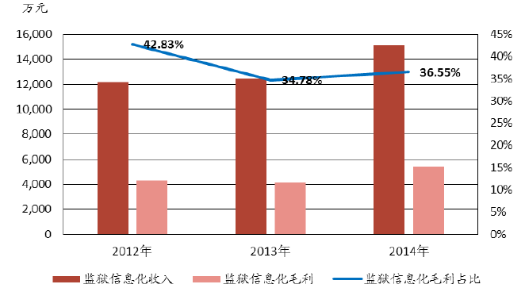

资料来源：招股说明书，海通证券研究所

盈利能力分析与预测
盈利能力分析：根据其业务领域的不同，将公司的主营业务分为四部分，即：食品溯源、档案信息化、政法信息化（监狱）和其他业务收入。
由于公司除服务收入分期计算之外，其他收入均以验收交付时确认收入。1.根据公司近年来每年新增订单与确认收入之
间的关系，推测出2015 年各项业务收入，并给予未来两年平滑处理2.公司每年的存量用户可以提供5%-10%的运维和更新收入，此部分进行单独计算。最终加总得出公司每年营业总收入。
期间费用方面，根据公司业务特点，预计公司的各项业务毛利率水平将保持稳定。随着公司规模不断扩大，销售费用占比略有下降，随着公司研发投入的不断扩大，管理费用占比小幅上升，财务费用占比保持稳定。

盈利预测：预测公司2016-2018 年实现归母净利5099万、6704万、8298万，对应EPS 分别为0.76、1.00、1.24 元，未来三年年均复合增长率29.5%。
目前公司股价对应2016年EPS约142倍市盈率。考虑到档案信息化及食品溯源市场的潜在市场规模以及公司在各细分领域的地位及卡位优势，同时公司作为次新股市场对其的偏好，认为公司可享有一定估值溢价。6个月目标价121.6元，对应2016年EPS约160倍市盈率。

风险因素
- 产品创新风险；由于信息化技术发展日新月异，产品更新换代迅速，用户对产品的技术要求也不断提高。；
- 公司的客户主要为政府部门及其他企事业单位，且集中在信息化领域，因此可能受到国家政策支持力度下降，相关财政预算支出缩紧的风险，对公司经营产生不利影响。

三表预测及主要财务数据

价值评估（倍） | 2015 | 2016E | 2017E | 2018E |  | 利润表（万元） | 2015 | 2016E | 2017E | 2018E
P/E | 188.67 | 141.50 | 107.63 | 86.95 |  | 营业收入 | 43790 | 51434 | 61317 | 73254
P/B | 21.13 | 19.01 | 16.78 | 14.66 |  | 营业成本 | 25916 | 30313 | 36169 | 43527
P/S | 16.48 | 14.03 | 11.77 | 9.85 |  | 营业利润 | 2535 | 3606 | 4959 | 6192
EV/EBITDA | 157.91 | 110.46 | 96.18 | 85.16 |  | 营业费用 | 4125 | 4484 | 5469 | 6607
 |  |  |  |  |  |  |  | 管理费用 | 8896 | 9420
偿债能力指标 | 2015 | 2016E | 2017E | 2018E |  | 利润总额 | 4278 | 5675 | 7433 | 9180
资产负债率 | 49.37 | 52.38 | 45.35 | 42.98 |  | EBIT | 4362 | 6563 | 7476 | 8488
借款/股东权益 | 0.00 | 0.00 | 0.00 | 0.00 |  | 折旧摊销 | 422 | 355 | 403 | 428
已获利息倍数 | 5.32 | 29.82 | 80.64 | -19.98 |  | EBITDA | 4784 | 6917 | 7879 | 8915
流动比率 | 1.83 | 1.52 | 1.66 | 1.72 |  | 投资收益 | 0 | -1000 | -1000 | -1000
速动比率 | 1.41 | 1.13 | 1.14 | 1.15 |  | 营业外收支净额 | 1833 | 2200 | 2640 | 3168
现金比率 | 0.71 | 0.47 | 0.55 | 0.67 |  | 所得税 | 374 | 496 | 650 | 803
 |  |  |  |  |  | 少数股东损益 | 80 | 80 | 80 | 80
盈利能力指标（％） | 2015 | 2016E | 2017E | 2018E |  | 净利润 | 3824 | 5099 | 6704 | 8298
毛利率 | 39.90 | 40.05 | 40.00 | 39.56 |  | 每股收益（元） | 0.57 | 0.76 | 1.00 | 1.24
息税摊销折旧利润率 | 11.13 | 13.70 | 13.12 | 12.42
营业利润率 | 5.79 | 7.01 | 8.09 | 8.45 |  | 资产负债表（万元） | 2015 | 2016E | 2017E | 2018E
净利率 | 8.73 | 9.91 | 10.93 | 11.33 |  | 现金及现金等价物 | 24014 | 20000 | 20000 | 25083
ROA | 5.56 | 6.27 | 8.36 | 9.44 |  | 应收款项 | 22717 | 26683 | 31810 | 38002
ROE | 11.20 | 13.43 | 15.59 | 16.86 |  | 存货 | 13979 | 16467 | 18663 | 21269
 |  |  |  |  |  | 流动资产 | 61904 | 64552 | 59881 | 64376
经营效率指标 | 2015 | 2016E | 2017E | 2018E |  | 固定资产 | 1063 | 290 | -1336 | -3311
应收帐款周转率 | 1.93 | 1.93 | 1.93 | 1.93 |  | 总资产 | 68815 | 81336 | 80188 | 87875
存货周转率 | 1.85 | 1.84 | 1.94 | 2.05 |  | 应付帐款 | 9763 | 11501 | 13734 | 16540
总资产周转率 | 0.64 | 0.63 | 0.76 | 0.83 |  | 流动负债 | 33919 | 42455 | 36115 | 37415
固定资产周转周转率 | 22.41 | 4.69 | 4.33 | 4.30 |  | 长期借款 | 0 | 0 | 0 | 0
 |  |  |  |  |  | 其他长期负债 | 53 | 153 | 253 | 353
盈利增长（％） | 2015 | 2016E | 2017E | 2018E |  | 总负债 | 33971 | 42607 | 36367 | 37767
营业收入增长率 | 18.89 | 17.46 | 19.21 | 19.47 |  | 少数股东权益 | 706 | 767 | 830 | 894
营业利润增长率 | -40.41 | 29.71 | 27.28 | 19.91 |  | 股东权益 | 34138 | 37962 | 42990 | 49214
EBIT增长率 | -4.80 | 50.44 | 13.92 | 13.53 |  | 付息负债 | 11500 | 16510 | 5043 | 0
EBITDA增长率 | -1.58 | 44.59 | 13.91 | 13.15 |  | 每股净资产（元） | 5.11 | 5.68 | 6.44 | 7.37
净利润增长率 | 8.21 | 33.33 | 31.47 | 23.79
 |  |  |  |  |  | 现金流量表（万元） | 2015 | 2016E | 2017E | 2018E
 |  |  |  |  |  | 净利润 | 3824 | 5099 | 6704 | 8298
 |  |  |  |  |  | 折旧摊销 | 422 | 355 | 403 | 428
 |  |  |  |  |  | 营运资金变动 | -7757 | -4132 | 9882 | 7011
 |  |  |  |  |  | 经营活动现金流 | -2352 | 3251 | 18643 | 17701
 |  |  |  |  |  | 固定资产投资 | 3364 | 11000 | 5500 | 5500
 |  |  |  |  |  | 无形资产投资 | 0 | 0 | 0 | 0
 |  |  |  |  |  | 投资活动现金流 | -3364 | -11000 | -5500 | -5500
 |  |  |  |  |  | 长期贷款增加 | 0 | 0 | 0 | 0
 |  |  |  |  |  | 股利分配 | -890 | -1275 | -1676 | -2075
 |  |  |  |  |  | 循环贷款增加 | 3184 | 5010 | -11467 | -5043
 |  |  |  |  |  | 融资活动现金流 | 17508 | 3735 | -13143 | -7117
 |  |  |  |  |  | 期末现金余额 | 24014 | 20000 | 20000 | 25083
 |  |  |  |  |  | 每股经营性现金流（元） | -0.35 | 0.49 | 2.79 | 2.65
资料来源：wind，公司招股说明书，公司定期报告

